سيناريو الفيديو التعريفي "إي- دوام"
الإبداعات وليدة النفوس الطموحة
"إي دوام" مكتب توظيف لذوي الاحتياجات الخاصة وأسرهم، حاصل على رخصة وزارة العمل، ومتخصص في،،،
التوظيف المباشر - التوظيف عن بعد - نظام لإدارة العمل عن بعد إلكترونياً
يستهدف "إي- دوام" ذوي الاحتياجات الخاصة من جميع الفئات كالمعاقين (حركيًا – سمعيًا – بصريًا).
كما يخدم المكتب كلًا من ،،،
- الباحث عن العمل ... بوصول سهل وسريع للوظائف.
- المؤسسات ... بإيجاد عمالة وطنية متميزة.
- المدراء .... بنظام إلكتروني متكامل لضبط وإدارة العمل.
كل هذا يتم تحت إدارة إلكترونية ذكية جدًا.. مدخلها هو،،،، "بوابة إي دوام"
فالبوابة تتميز بـوجود ،،،
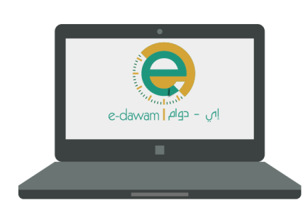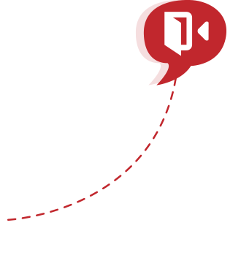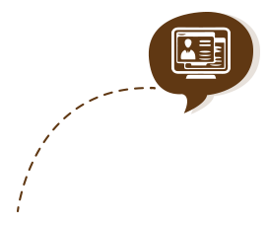
مشاركة للمحتوى
نظام لإدارة المهام
بحث متقدم
فيديوهات مساعدة
دعم فني
مقالات تنمية بشرية
تسجيل مرن
إدارة الملف الشخصي
يقدم برنامج إدارة المهام “E-Task" حلول عملية للتواصل الجيد بين الموظفين والشركات عن بعد، من خلال آليات منظمة تتضمن متابعة مستمرة، وادارة إلكترونية كاملة لعملية التوظيف.

بادر بالتسجيل لدينا www.edawam.com
أو ادعم غيرك عبر مشاركة الفيديو.
"إي- دوام" بوابتكم للانتقال خطوات للأمام.

